À deux pas du cimetière d'Ixelles – Appartement meublé avec terrasse

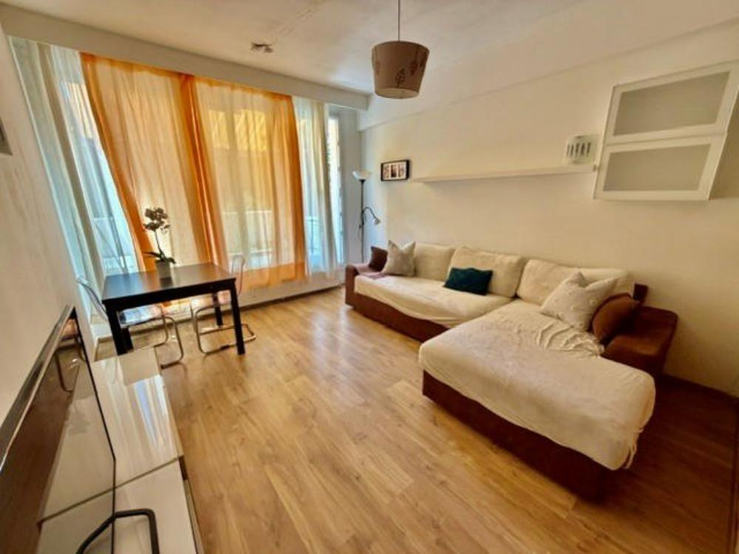

Ixelles (réf. 2986 B) : Situé à proximité du cimetière d'Ixelles, découvrez ce bel appartement meublé situé au 1er étage d'un immeuble avec ascenseur.
L'appartement se compose d'un grand séjour lumineux, aménagé avec un canapé, une télévision et une table à manger pour deux personnes. La cuisine ouverte, entièrement équipée, comprend un frigo, un four, un micro-ondes, un lave-vaisselle, une taque électrique, une hotte ainsi que toute la vaisselle et les ustensiles de cuisine. Vous profiterez également d'une grande terrasse orientée plein sud. Le bien dispose d'un WC séparé, d'une salle de bain avec douche à l'italienne et machine à laver, ainsi que d'une grande chambre équipée d'un lit double et d'un placard encastré offrant de nombreux rangements. À proximité des commerces, des transports en commun, des restaurants et des universités, cet appartement est idéal pour une personne seule ou un couple.

Infos & Visites Century 21 Boondael 02/660.21.21
OU www.century21boondael.be

Loyer : 1.295 € + 200 € de charges

Rue César Franck, 35 à 1050 Ixelles

Informations générales :

- Nombre de chambre : 1
- Nombre de salle de bains : 1
- Garage / Parking : /
- Terrasse : Oui
- Exposition : Sud
- Type de cuisine : Aménagée
- Type de chauffage : Gaz

Surfaces :

- Surface habitable : 57 m²
- Surface terrasse : 7 m²

Détails :

1ère étage:
- Chambre 3,46 x 4,76 = 16,49 m²
- Dressing 2 x 0,60 = 1,23 m²
- Salle de bains 2,46 x 1,77 = 4,35 m²
- Séjour 3,49 x 6,36 = 22,27 m²
- WC 0,78 x 1,68 = 1,31 m²
Pièces diverses:
- Terrasse 3,76 x 2,08 = 7,78 m²
Equipements de Cuisine:
- Congélateur
- Cuisinière électrique
Equipements de Cuisine (suite):
- Four
- Four à micro-ondes
- Frigo
- Hotte aspirante
- Lave vaisselle
- Meubles de cuisine
- Evier
Equipements divers:
- Ascenseur
- Double vitrage
- Placards
Fenêtres:
- Aluminium

Photos :

